в СДК х.Лихой состоялся праздничный концерт, посвящённый Международному Дню Пожилого челове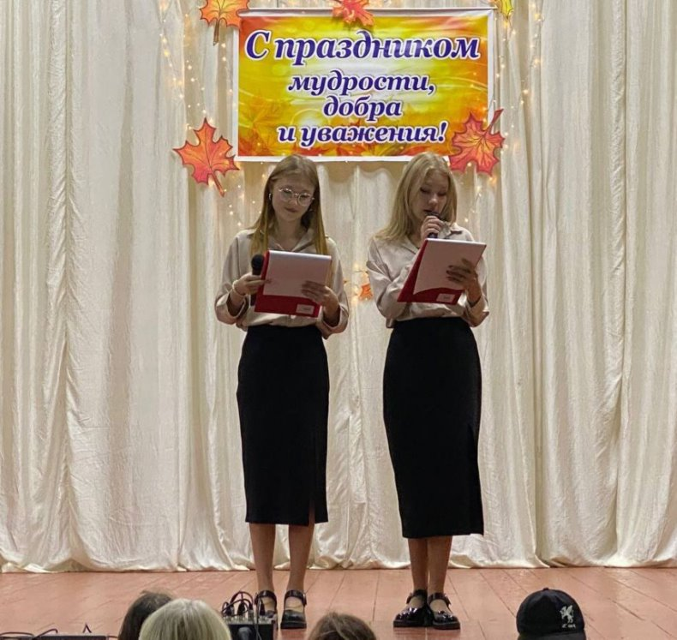ка.

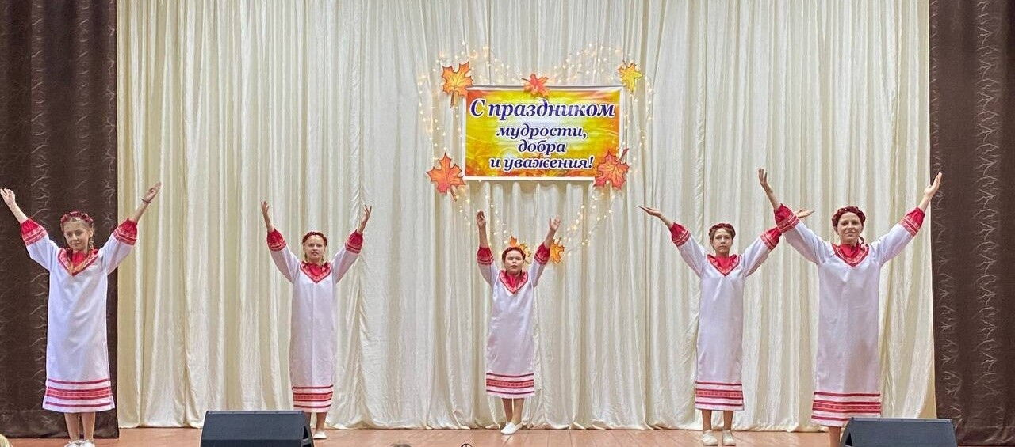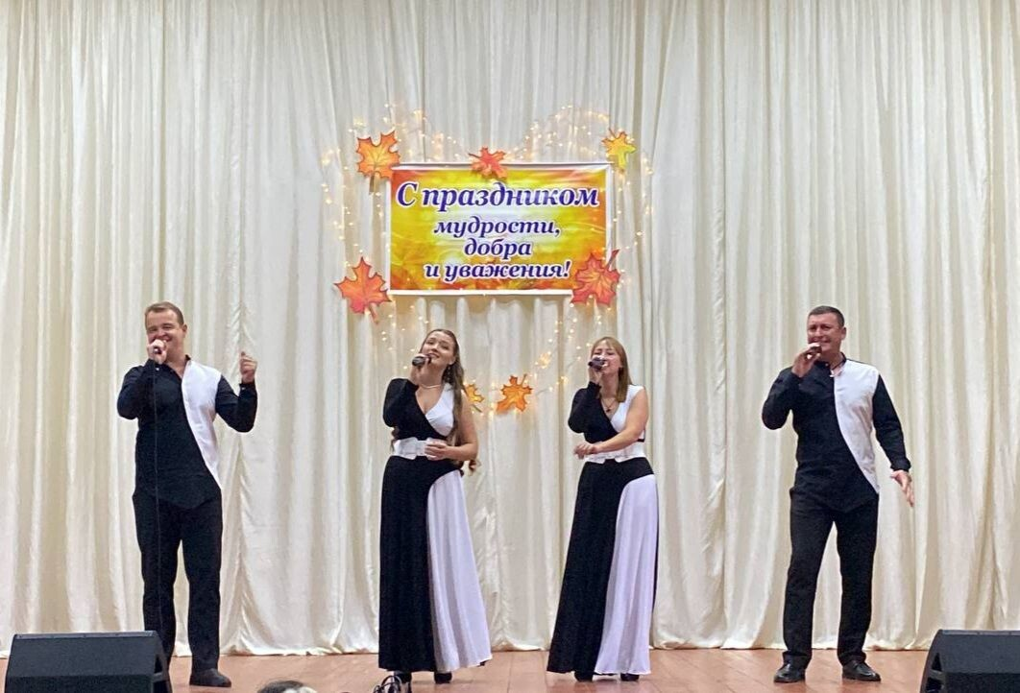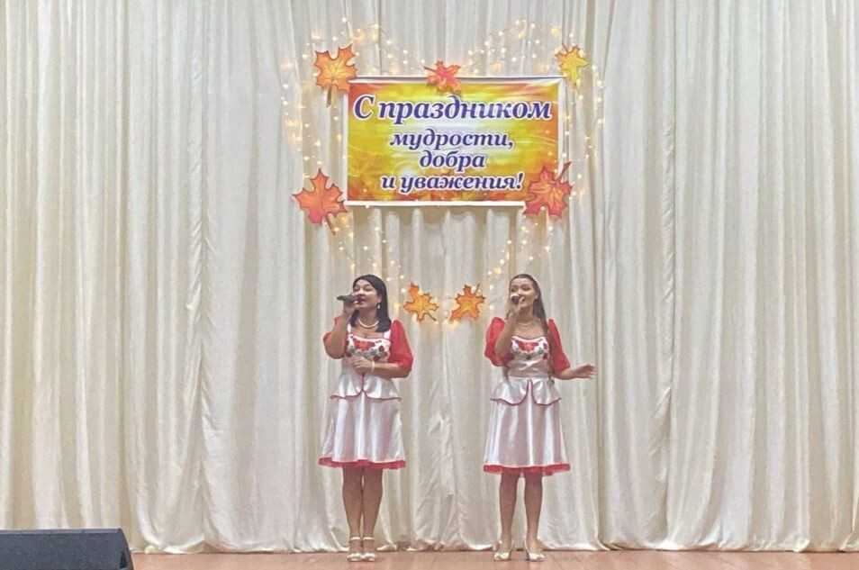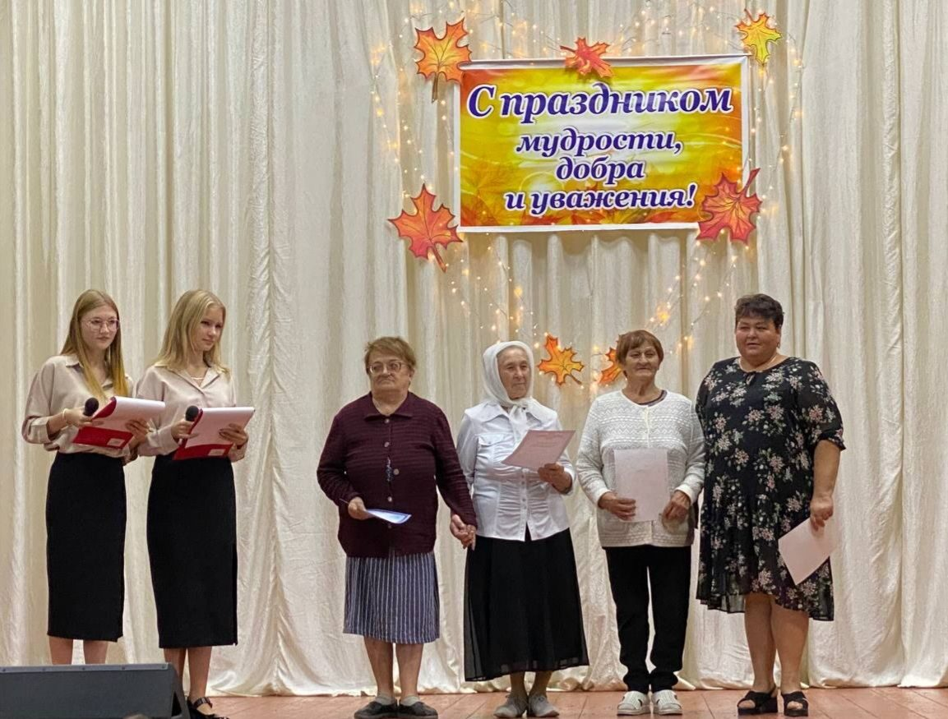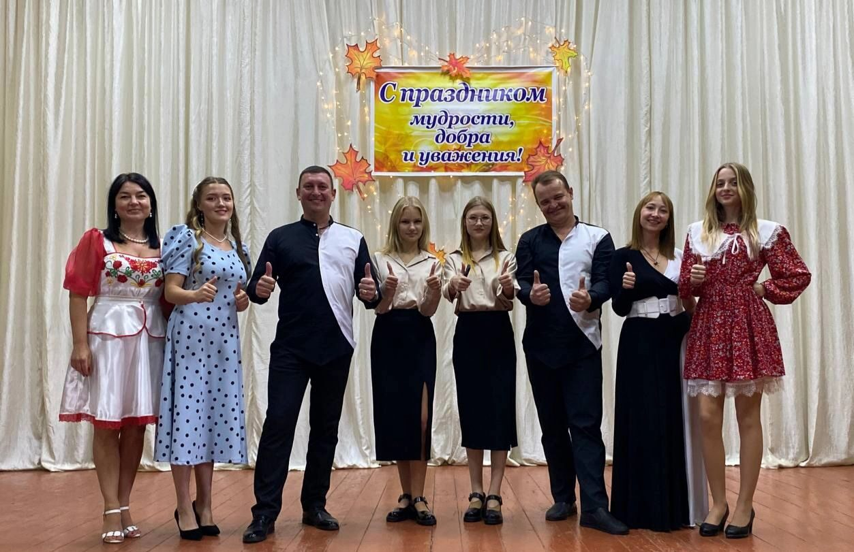[](https://ok.ru/dk?cmd=PopLayerPhoto&st.layer.cmd=PopLayerPhoto&st.layer.plc=mediaTopic&st.layer.photoId=962547734931&st.layer.type=GROUP&st.layer.sphotoIds=962547734931;962547734675;962547734163;962547734419;962547735699;962547735443;962547735955;962547736211;962547737491;962547736723;962547737235;962547738771;962547740563;962547740307;962547740819;962547741075&st.cmd=altGroupMain&st.groupId=52962546548883&st.layer.lg.ftid=0&st.layer.lg.fp=0&st.layer.lg.lsrc=DISCUSSION_MEDIA_TOPIC&st._aid=GroupLayerReshare_openPhotoLayer&st.layer.lg.ftid=0&st.layer.lg.fp=0&st.layer.lg.lsrc=DISCUSSION_MEDIA_TOPIC)